

Tedenski jedilnik od 3. avgusta do 9. avgusta 2026

Zunanji obiskovalci

Kosilo | Ponedeljek  3.8.2026 | Torek  4.8.2026 | Sreda  5.8.2026 | Četrtek  6.8.2026 | Petek  7.8.2026 | Sobota  8.8.2026 | Nedelja  9.8.2026
meni 1  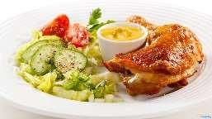 | ričet s prekajenim mesom sladoled (gluten, soja, laktoza) | svinjski dunajski zrezek, rizi bizi paradižnikova solata  (gluten, soja, jajca) | špargljeva juha makaronovo meso rdeča pesa  (gluten, jajca, soja) | svinjski želodčki s krompirjem skutine palačinke (gluten, soja, laktoza, jajca) | tople kumare po kmečko stročji fižol z zabelo sezonsko sadje  (gluten, laktoza, jajca) | obara s piščančjimi stegni sadni desert koruzni kruh  (gluten, laktoza, jajca, soja) | goveja juha kuhana govedina pražen krompir jabolčni hren  (gluten, soja, jajca)
 | pečene peruti pečen krompir solata sladoled  (gluten, soja, jajca) | solatni krožnik z ocvrto cvetačo tatarska omaka  (gluten, soja, laktoza, jajca) | prekajena sv.rebra prebranec solata (gluten, jajca, soja) | čevapčiči, pivska klobasa pommes frites paradižnikova solata (gluten, soja) | laks kare v parmezanovi skorjici pire krompir bučke v omaki solata  (gluten, soja, laktoza, jajca) | ocvrte osličeve kocke krompirjeva solata vanilijev puding  (gluten, soja, laktoza, ribe)
meni 2
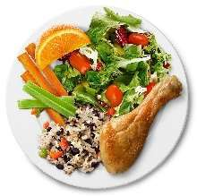
Pridržujemo si pravico do spremembe jedilnika.

